Για να φτιάξω ένα νέο Entity (πχ Product) από ένα υπάρχων (πχ Category),

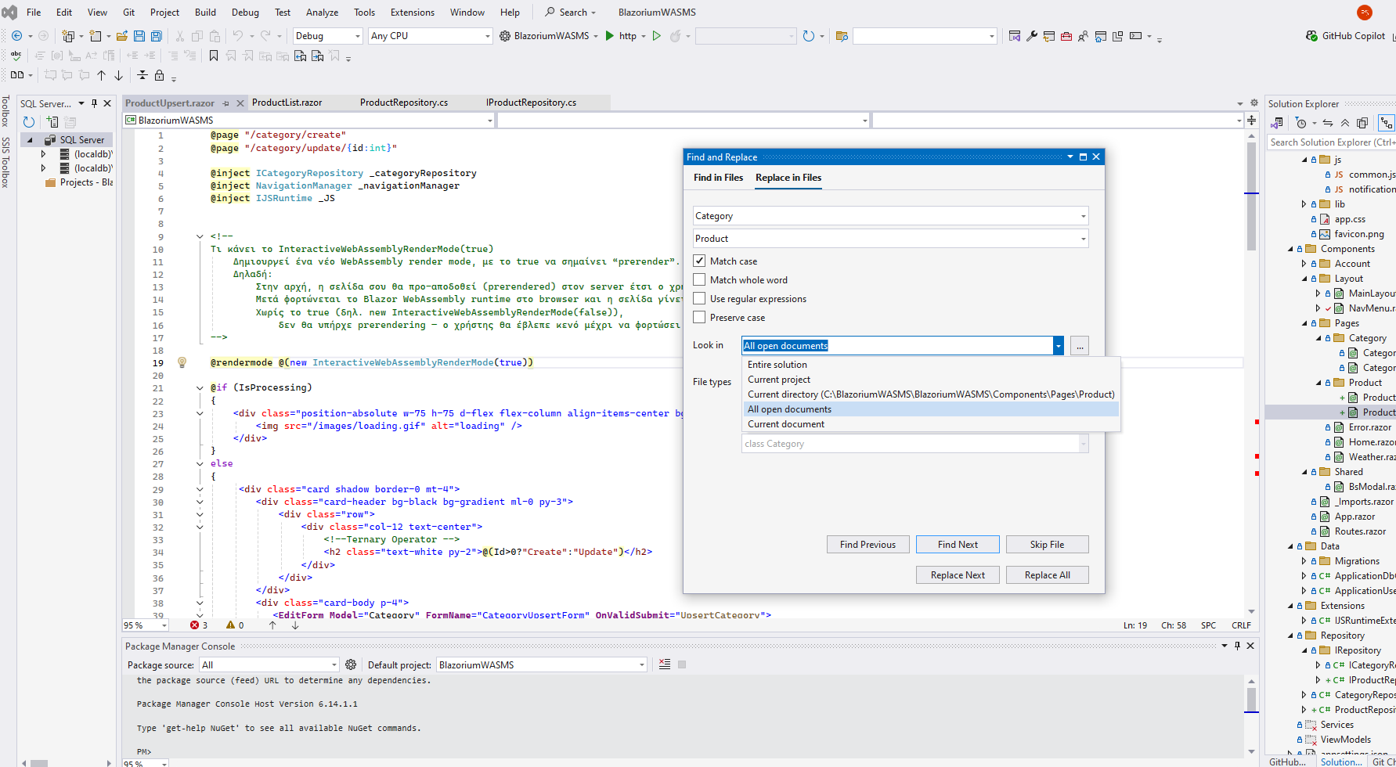

1. Κάνω Copy – Paste όλα τα αρχεία του Category και τα μετονομάζω σε Product.
2. Όλα αυτά τα αρχεία τα αφήνω ανοιχτά σε Tabs
3. Ctrl + Shift + F
4. Στο Replace βάζω αυτά που φαίνονται στην εικόνα (από Category σε Product)
5. Replace All
6. Επαναλαμβάνω με (από category σε product)